Guía de trabajo autónomo Ciencias
El trabajo autónomo es la capacidad de realizar tareas por nosotros mismos, sin necesidad de que nuestros/as docentes estén presentes.

Centro Educativo:
Educador/a:
Nivel: sexto año.
Asignatura: Ciencias

- Me preparo para hacer la guía Actividades para reforzar
Pautas que debo verificar antes de iniciar mi trabajo.
Materiales o recursos que voy a necesitar | Para este trabajo debo contar con los siguientes materiales:  Mi cuaderno, un lápiz, lápices de color, goma, tijeras, una regla, un clip.
Condiciones que debe tener el lugar donde voy a trabajar | - Debo ubicarme en un lugar apropiado, cómodo y ventilado.  - Debo contar con buena iluminación (si es natural es mejor).  - Evito distractores, ruido, televisión o radio para no afectar mi concentración.  - Me lavó las manos con agua y jabón antes y después de realizar el trabajo.
Tiempo en que se espera que realice la guía | Requiero un tiempo aproximado de 80 minutos.

- Voy a recordar lo aprendido en clase.

Indicaciones | Recuerdo los principales componentes del sistema nervioso y sus funciones en el cuerpo humano, para ello leo atentamente la siguiente situación y descubro todas las reacciones y respuestas a los estímulos externos recibidos:  “Imagino que estoy en el centro de San José y voy a cruzar la avenida segunda por la cual transitan muchos vehículos. Veo pasar los carros a toda velocidad mientras espero que el semáforo cambie de color. Estoy un poco tenso(a), sudo porque hace calor, atento(a) a lo que te rodea, veo la gente a mi lado y los carros y, mientras pasan, calculo a qué velocidad se mueven. Oyes el ruido que producen y captas el olor que despiden los tubos de escape. Mi corazón está ligeramente acelerado, bombeando sangre, tengo los músculos tensos. Observo como cambia el color del semáforo y paran los carros. En ese momento camino muy rápido, casi corriendo, hasta que llego al otro lado, donde me siento más seguro(a) y me tranquilizo. En este momento mi corazón se relaja y continúo paseando serenamente.
Actividad  Preguntas para reflexionar y responder | Respondo las siguientes preguntas y anoto las posibles respuestas en forma escrita en mi cuaderno:  ¿Por qué creo que nuestro cuerpo puede realizar varias actividades al mismo tiempo?  ¿Cómo interviene el sistema nervioso en la detección de lo que ocurre y en la producción de una o más respuestas?  Dibujo en la siguiente silueta todas aquellas estructuras que creo, posiblemente, intervienen en la experiencia narrada.  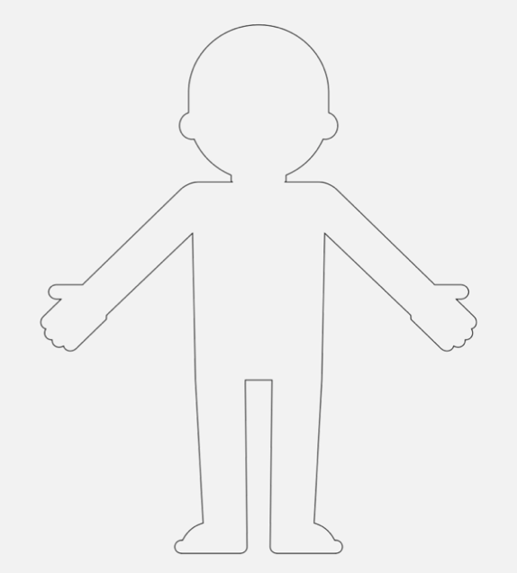  A partir del dibujo, ¿Cuáles considero que pertenecen al sistema nervioso?
- Pongo en práctica lo aprendido en clase
Indicaciones | Realizo predicciones y hago experimentos para comprobar:  Sigo las siguientes instrucciones:  - Abro un clip de papel. Extiendo los extremos y utilizo la regla para medir la distancia entre ellos. Lo ajusto hasta que los extremos tengan 4 cm de distancia.  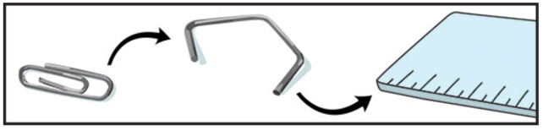  - Toco suavemente ambos extremos del clip con las siguientes partes del cuerpo: palma de la mano, el reverso de la mano, la frente, el antebrazo y la nuca.  - Indico si percibo un extremo del clip o los dos en la parte del cuerpo que se toca.  - Repito la misma experiencia, ajustando los extremos del clip, de acuerdo a las distancias que se presentan en la tabla.  - Completo la tabla con los datos obtenidos según lo siguiente: escribo un “2” si siento los dos extremos del clip o escribo un “1” si siento solo un extremo.  Partes del cuerpo Distancia (cm)  4 3,5 2,5 2 1,5 1 0,5 0  Reverso de la mano  Palma de la mano  Antebrazo  Nuca  Frente  Analizo los resultados y construyo conclusiones:  ¿Qué relación existe entre la distancia y la percepción de los dos extremos del clip o de un solo extremo?  ¿Cuáles son las partes del cuerpo más sensibles?  ¿Qué órgano de los sentidos utilizó en esta experiencia?  Utilizo lápices de color y en la silueta realizo puntos de color en aquellas zonas del cuerpo más sensibles, de acuerdo a los datos obtenidos.  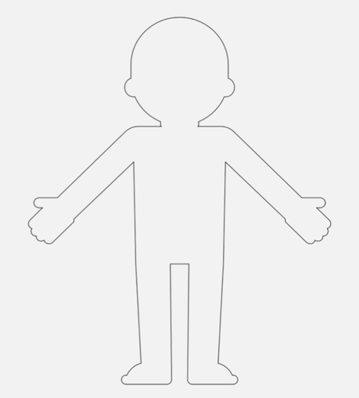  Reflexiono y contrasto lo aprendido:  Contesto en mi cuaderno:  ¿Cuál es el órgano responsable de interpretar y elaborar una respuesta a partir de la información recibida?  ¿Cómo sabe nuestro cuerpo que debemos levantarnos del asiento cuando suena el timbre para salir a recreo?  ¿Cuáles estructuras en forma de hilos son los encargados de conducir las sensasiones provenientes de los receptores de la piel hasta el cerebro?  ¿Por qué si recibimos un fuerte golpe en la columna dejamos de tener sensibilidad y movimiento en las piernas?  Dibujo de nuevo la silueta e incorporo las nuevas ideas.  Repaso el tema sistema nervioso utilizando el anexo1  ¿Qué terminos nuevos descubrí?  Reviso si en la imagen al inicio, identifique todos los órganos del SNC y SNP. Corrijo mis errores.  Aplico lo aprendido.  Utilizo los sentidos para identificar cuáles son los posibles “peligros” en el entorno (casa,) que puedo detectar y cómo esa información se transforma y conecta con el cerebro. Argumento las razones que considero para mejorar mi entorno.  Con mi familia converso y práctico en la semana acciones para ayudar a mi sistema nervioso:  Duermo por lo menos 8 horas diarias.  Práctico algún ejercicio en casa.  No utilizo aparatos electrónicos antes de dormir.  Disfruto el tiempo en mi casa con mi familia.  Evito consumir mucha azúcar.  Me alimento de forma saludable.
Indicaciones o preguntas para auto regularse y evaluarse | Al terminar las actividades, respondo estas preguntas:  - ¿Comprendí las indicaciones que me dieron?  - ¿Realice todas las actividades asignadas?  - ¿Para que me sirvió la experiencia?  - ¿He tenido dificultades para realizar estas actividades?  - ¿Cómo puedo hacerlo mejor?

Con el trabajo autónomo voy a aprender a aprender
Valoro lo realizado al terminar por completo el trabajo.
Coloreo el símbolo que considero más apropiado al responder las siguientes preguntas:
¿Reviso mi trabajo para asegurarme si todo lo solicitado fue realizado?

¿Me siento satisfecho con el trabajo que realicé?

Explico ¿Cuál fue la parte favorito del trabajo?

¿Qué puedo mejorar, la próxima vez que realice la guía de trabajo autónomo?

Anexo 1

El Sistema Nervioso
¿Cómo se controla nuestro cuerpo?
El sistema nervioso es el encargado de controlar muchas de las actividades que realiza nuestro cuerpo, tales como caminar, oír, ver, hablar, comer, escribir, los latidos del corazón, la respiración, entre otras. Su función principal es dirigir y coordinar la actuación de cada parte, además transmite las órdenes que permiten realizar cada acción de forma rápida y perfecta. Por ejemplo: Cuando suena el timbre para salir a recreo, nuestro oído escucha el sonido de la sirena y desde éste parte una señal nerviosa que es transmitida al cerebro. El cerebro reconoce la información y nos indica que podemos levantarnos de nuestro asiento, inmediatamente se elabora una respuesta que pone en marcha los músculos para levantarse. Del cerebro parte una señal nerviosa que es transmitida hasta los músculos de las piernas, se contraen y te pones de pie, caminas y sales a disfrutar del recreo.
Mandando mensajes
Las estructuras encargadas de llevar los mensajes dentro del sistema nervioso se llaman nervios, están conformados por células nerviosas o neuronas, que tienen un cuerpo celular grande parecido a una estrella por sus extensiones, llamada dendrita. Estas son muy numerosas en nuestro cuerpo. Cada dendrita lleva impulsos de otras neuronas hacia el cuerpo celular. Estas son unidireccionales, cortas y con muchas elongaciones. En el otro lado del cuerpo celular hay otra extensión larga, tubular y única llamada axón que puede tener una o dos terminaciones para acelerar el proceso de transmisión.
El axón es el canal de salida, el cual también es unidireccional. El axón lleva el mensaje del cuerpo celular hacia las otras neuronas o directamente al músculo. El cuerpo celular pequeño de la neurona más el axón pueden llegar a medir hasta un metro de longitud, es decir ¡una dendrita puede ser muy larga!
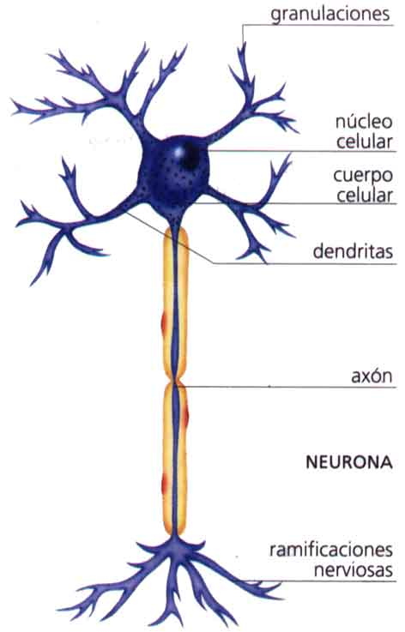
Los axones y dendritas son conocidos como fibras nerviosas. Estas fibras están organizadas en manojos o paquetes paralelos rodeados por tejido conectivo como si fuera un paquete de espaguetis envuelto. A estos paquetes se les llama nervios. Estos paquetes tienen varios tipos de células nerviosas: las células gliales que dan soporte (nutrición, limpieza y aislamiento) a las neuronas y no transmiten impulsos, las células de Schwann que conforman parte de una capa aislante llamada vaina de mielina que ayuda a la transmisión rápida y efectiva (como el caucho que recubre los cables eléctricos) y las células principales que son las neuronas.
Existen tres tipos de neuronas y se clasifican según su función; juntas forman la cadena de células nerviosas que llevan un impulso a lo largo de todo el sistema. Éstas son las neuronas sensoriales que son las encargadas de recoger el estímulo interno o externo por medio de receptores y convertirlos en un impulso nervioso. Este impulso viaja a lo largo de estas neuronas sensoriales hasta llegar a la interneurona, usualmente dentro del cerebro o la médula espinal. El cerebro interpreta los impulsos de las interneuronas y resuelve una acción. Algunas interneuronas pasan este impulso a las neuronas motoras que las dirigen hacia los músculos y hacen que estos se acorten en respuesta.
¿Cómo viaja el impulso?
Imagine que se acaba de punzar con un alfiler en el dedo. ¿Qué pasa? Las neuronas sensoriales del dedo fueron estimuladas. Hay un cambio químico en las dendritas de la célula. Este cambio químico causa un impulso eléctrico que será transmitido a una velocidad impresionante; llega a viajar a 120 metros por segundo. El impulso siempre anda en una única dirección: dendrita-cuerpo celular–axón. Cuando llega al final del axón, hay un pequeño espacio que el impulso debe cruzar para llegar, ya sea a la próxima dendrita o a la célula muscular. Estos pequeños espacios de unión se llaman sinapsis. Las puntas de los axones secretan unas sustancias llamadas neurotransmisores que forman un puente químico para el impulso. Estos neurotransmisores se difunden por el espacio sináptico y se unen con receptores alojados en la membrana celular que recibe el mensaje. Así pasan los mensajes deunaneuronaaotra.
La estructura del sistema nervioso
En el sistema nervioso humano se distinguen las siguientes partes:
El sistema nervioso central
Este centro de control está compuesto por dos órganos principales, el encéfalo y la médula espinal.
El encéfalo y sus partes
El encéfalo contiene más de 100 mil millones de neuronas, todas interneuronas, y cada una con la capacidad de recibir mensajes de más de 10.000 neuronas más y de enviar mensajes a otras 1.000. Está dividido en tres regiones: el cerebro, el cerebelo y el bulbo raquídeo y protegido por tres capas de tejido conectivo llamadas meninges que están inmersas en un líquido llamado líquido cefalorraquídeo.
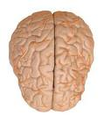
El cerebro es la región más grande del encéfalo. Allí se procesan todos los impulsos recibidos por los sentidos, se controlan los movimientos de los músculos esqueléticos o voluntarios y se llevan a cabo todos los procesos mentales complejos tales como aprender, recordar y opinar. El cerebro nos permite encontrar la página con el chiste, leerlo y reírnos de sus comentarios.
El cerebro está dividido en dos partes o hemisferios, el derecho y el izquierdo. Cada uno tiene funciones diferentes. El hemisferio izquierdo controla los impulsos que salen hacia los músculos del lado derecho del cuerpo. Del mismo modo, el hemisferio derecho del cerebro controla los músculos del lado izquierdo. Así, cuando su mano derecha va a rascar la cabeza, la orden la da el hemisferio izquierdo. El hemisferio derecho es reconocido por ser el encargado de la creatividad y las habilidades artísticas, y el izquierdo ésta encargado del racionamiento lógico, las matemáticas, el habla y la organización de ideas.
El cerebro humano tiene forma ovoide.
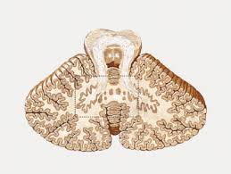
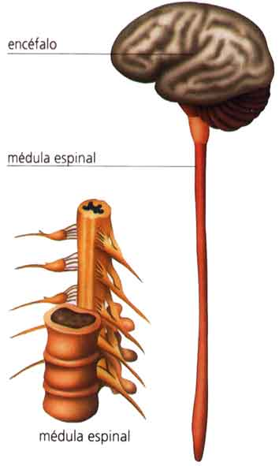
La segunda región del cerebro por tamaño es el cerebelo. Este está encargado del control y la coordinación de los movimientos y del equilibrio. También integra la información que proviene de los sentidos. Gracias al cerebelo podemos caminar, bailar y dibujar. Cuando se pone un pie frente al otro para caminar, los impulsos de las neuronas motoras que le dicen al pie que se mueva vienen del cerebro, pero la coordinación muscular y el equilibrio para no caerse son controlados por el cerebelo.
El cerebelo se ubica por debajo del cerebro.
El bulbo raquídeo es la tercera región del encéfalo. Está localizado entre el cerebelo y la médula espinal y ésta encargado de todas las acciones involuntarias o automáticas que ocurren en el cuerpo. Se encarga de que respiremos o digiramos la comida, que el corazón lata a un ritmo o de producir tos cuando se necesita.
La médula espinal está encerrada dentro de la columna vertebral y es un cordón nervioso, blanco y cilíndrico. Se encarga de conducir mediante los nervios la corriente nerviosa que conduce las sensaciones hasta el cerebro y los impulsos nerviosos que transportan las respuestas del cerebro a los músculos.
El arco reflejo

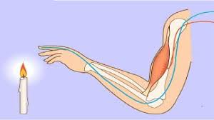
Un reflejo es una respuesta automática e involuntaria a un estímulo. Esta ocurre muy rápidamente y sin control consciente, como cuando nos quemamos un dedo y quitamos la mano sin pensar. El dedo toca la superficie caliente, la neurona sensorial lanza el impulso, el cual llega a las interneuronas de la médula y se devuelve inmediatamente por las neuronas motoras a los músculos del dedo para que lo retire sin pasar por el cerebro. Esta es una acción involuntaria que es regulada directamente por la médula espinal, y llega más tarde al cerebro en forma de dolor. La función de los reflejos es protección pues el tiempo de reacción es mucho menor.
Sistema Nervioso Periférico (SNP)
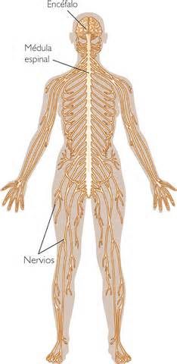
Esta constituido por nervios que conectan al SNC con el resto del cuerpo. Este es el encargado de trasladar todos los mensajes entre el cuerpo y el sistema nervioso central. Este sistema tiene dos tipos de neuronas, las sensoriales y las motoras, que forman una red de nervios que salen del sistema nervioso central y conectan con todo el cuerpo. Hay un total de 43 pares de nervios que conforman el SNP. Doce pares localizados en la base del encéfalo y los otros 31 pares salen por cada uno de los lados de la médula y cada miembro de la pareja comunica una parte del cuerpo.
El SNP se divide en dos grupos. El primer grupo es el sistema nervioso somático formado por neuronas sensitivas cuya función es transportar la información desde los sentidos ubicados principalmente en la cabeza, la piel y las extremidades, hasta el sistema nervioso central. Asimismo, permite los movimientos voluntarios al conducir los impulsos nerviosos a los músculos esqueléticos. Por ejemplo: saludar con la mano o escribir en un teclado.
El sistema nervioso autónomo regula procesos internos del organismo como la circulación de la sangre, la digestión y la respiración. Sus funciones no dependen de nuestra voluntad por lo cual es involuntario, sin embargo, trabaja coordinadamente con el sistema nervioso cerebroespinal o voluntario. También prepara al organismo a responder a situaciones de peligro o de estrés acelerando el corazón, sudando más o respirando rápido. Cuando el estímulo pasa, se encarga de devolver todo a la normalidad

Referencias bibliográficas:
Briar, C. y Lasserson, D. (2004). Lo esencial en Sistema Nervioso. España, Madrid: Elsevier España, S. A.
Riley, J. (2006). El sistema nervioso. Minneapolis, Minnesota: Ediciones Lerner.
Valverde, M.(2014). Ciencias 6º. Un enfoque práctico. Costa Rica, San José: Didáctica Multimedia.

